Амтхауэр Рудольф
(Amthauer R.)

Родился в 1920 г. Немецкий психолог, специалист в области прикладной психологии, профессиональной психодиагностики. В исследованиях Р. Амтхауэра большое внимание уделяется анализу структуры интеллекта, связи ее с профессиональной деятельностью. Существенным вкладом в практику психологической диагностики явилась разработка теста, направленного на изучение структуры интеллекта, получившего широкое распространение.
Основные работы:
• «Intelligez und Beruf» (1953);
• «Zum Problem der Produktiven Begabung» (1961).
Основные тесты:
• Амтхауэра структуры интеллекта тест.

АМТХАУЭРА ИНТЕЛЛЕКТА СТРУКТУРЫ ТЕСТ
Amthauer Intelligenz-Struktur-Test, (IST)
Обзор
Тест интеллекта. Предназначен для измерения уровня интеллектуального развития лиц в возрасте от 13 до 61 года (но преимущественно до 35-40 лет, поскольку выполняется в ограниченных интервалах времени). Предложен Р. Амтхауэром в 1953 г. (последняя редакция осуществлена в 1973 г.).
IST состоит из девяти субтестов, каждый из которых направлен на измерение различных функций интеллекта (во всех группах заданий, за исключением IV-VI субтестов, используются задачи закрытого типа).
I. Логический отбор (LS) — исследование индуктивного мышления, чутья языка. Задача испытуемого — закончить предложение одним из приведенных слов. Количество заданий — 20. Время выполнения — 6 мин.
II. Определение общих черт (GE) — исследование способности к абстрагированию, оперированию вербальными понятиями. В каждом задании испытуемому предлагают пять слов, из которых четыре объединены смысловой связью, а одно — лишнее. Это слово и следует выделить в ответе. Количество заданий — 20, время их выполнения — 6 мин.
III. Аналогии (AN) — анализ комбинаторных способностей. В каждом задании испытуемому предлагаются три слова, между первым и вторым существует определенная связь. После третьего слова — прочерк. Из пяти прилагаемых к заданию вариантов ответа необходимо выбрать такое слово, которое было бы связано с третьим таким же образом, как и первые два. Количество заданий -— 20, время выполнения — 7 мин.
IV. Классификация (KL) — оценка способности выносить суждение. Испытуемый должен обозначить два слова общим понятием. Количество заданий — 16, время выполнения — 8 мин. Оценка варьирует от 0 до 2 баллов в зависимости от уровня обобщения.
V. Задания на счет (RA) — оценка уровня развития практического математического мышления. Субтест состоит из 20 арифметических задач. Время решения — 10 мин.
VI. Ряды чисел (ZR) — анализ индуктивного мышления, способности оперировать числами. В 20 заданиях необходимо установить закономерность числового ряда и продолжить его. Время выполнения — 10 мин.
VII. Выбор фигур (FS) — исследование пространственного воображения, комбинаторных способностей. Испытуемому предъявляют карточки, где изображены разделенные на части геометрические фигуры. При выборе ответа следует найти карточку с фигурой, которая соответствует разделенной на ч Количество заданий — 20. Время bi нения — 7 мин.
VIII. Задание с кубиками (W) исследуются показатели, близкие по характеру измеряемым VII-м субтестом. В каждом из 20 заданий предъявляется куб в определенном, измененном по отношению к ряду кубов, обозначенных буквами, положении. Необходимо идентифицировать данный куб с одним из обозначенных буквами. Время решения - 9 мин.
IX. Задания на способность доточить внимание и сохранить в памяти усвоенное (ME). Испытуемый должен запомнить ряд слов и найти их среди других, предлагаемых в задании. Слова для запоминания объединены в таблице по определенным категориям, напр. цветы: тюльпан, жасмин, гладиолус, гвоздика, ирис; или животные: зебра, уж, бык, хорек, тигр. Всего предлагается запомнить 25 слов (время заучивания таблицы — 3 мин.). Кроме того, испытуемых предупреждают о том, что в ряду из пяти слов, где нужно найти заученное, это слово должно занимать то же порядковое место, что и в таблице. Напр., ряд, где требуется найти заученное слово: а) зебра, б) гладиолус, в) гравюра, г) ласточка, д) нож. Правильным решением будет выбор слова «зебра». Время выполнения 20 заданий — 6 мин.
В описании субтестов даны оригинальные названия и их сокращения.
Всего в IST обследуемому предлагается 176 заданий. Общее время обследования (без подготовительных процедур и инструктажа испытуемых) — 90 мин. При подсчете «сырых» оценок (кроме IV субтеста) каждое правильное решение оценивается в 1 балл. Оценки первичные по каждому субтесту переводятся в оценки школьные, таким образом структуру интеллекта можно охарактеризовать по профилю успешности выполнения отдельных групп заданий. Сумма первичных баллов по всем субтестам переводится в общую оценку уровня интеллекта.
IST имеет три параллельные формы теста (А, В, С), модификация IST 70 — четыре формы.
IST разрабатывался в первую очередь как тест диагностики уровня общих способностей в связи с проблемами профессиональной психодиагностики, рекомендаций по выбору профессии, анализа профессиональной пригодности.
В геттингенском варианте IST выделяются до 20 профилей, соответствующих различным группам профессий. В данном варианте TSI определенно можно указать, что профиль типа «М» соответствует скорее профессиям гуманитарного плана, а профиль типа «У» — техническим и практическим склонностям.
При создании теста Р. Амтхауэр исходил из концепции, рассматривающей интеллект как специализированную подструктуру в целостной структуре личности. Этот конструкт понимается им как структурированная целостность психических способностей, проявляющихся в различных формах деятельности. В интеллекте обнаруживается наличие определенных «центров тяжести» — речевого, счетно-математического интеллекта, пространственных представлений, функций памяти и др.
Р. Амтхауэр (1953) отмечал тесную связь интеллекта с другими компонентами личности, ее волевой и эмоциональной сферами, потребностями и интересами. При отборе тестовых заданий автор руководствовался двумя основными принципами: обеспечением максимально высокой корреляции каждого субтеста с общим результатом и достижением возможно низкой корреляции между отдельными группами заданий. Среднее значение коэффициента корреляции между группами заданий и общим результатом — 0,65 (0,80-0,45), средний показатель интеркорреляции субтестов — 0,36 (0,62-0,20).
Коэффициент ретестовой надежности IST (интервал повторного исследования — 1 год) — 0,83-0,91. Коэффициенты надежности параллельных форм — 0,95, надежности частей теста (метод расщепления) — 0,97.
Критериальная валидность по корреляции с успеваемостью — 0,46; с экспертными оценками уровня интеллектуального развития — 0,62 (выборка валидизации — 350 испытуемых). Тест имеет высокие показатели текущей валидности и прогностической валидности, определенной по методу контрастных групп.
Адаптированный вариант IST под названием «тест-Су» нашел широкое применение в Эстонии для изучения уровня интеллектуального развития учащихся средней школы (X. И. Лийметс с соавт., 1974). Опубликованы материалы об использовании неполного варианта теста (исключен один из субтестов) при обследовании учащихся 7-10 классов городских и сельских школ (М. К. Акимова с соавт., 1984). Получены данные о достаточно высокой надежности и валидности неполного варианта IST. В этом исследовании авторы вводят понятие «социально-психологической нормы», которая определяется как система требований общества к психическому развитию индивида (К. М. Гуревич с соавт., 1986). В этом случае оценка результатов тестирования должна исходить из степени близости к социально-психологическим нормам, которые дифференцируются в образовательно-возрастных границах и должны прийти на смену традиционным статистическим нормам.
Инструкция
Вводная общая инструкция.
«В каждом субтесте методики дано по 16-20 заданий, при выполнении которых важно хорошо усвоить смысл представленных образцов решений, а кроме того, не слишком упрямиться в поисках решений, вовремя переходя к следующим заданиям: возможно, они окажутся для вас легче и вы в целом наберете большую сумму баллов. Очень полезно перепроверить себя, если время работы по субтесту еще не истекло. Совсем не обязательно стремиться к тому, чтобы решить абсолютно все задания: на поверку оказывается, что многие из них решены неверно. Здесь важно и то соображение, что тест не должен иметь явного потолка в плане трудности заданий. Подбор этих заданий осуществлен профессионально, то есть так, что очень маловероятно достижение максимального количества баллов, соответствующего предельно высокому уровню развития интеллекта: это проверено в сопоставлении TSI с другими методиками определения интеллектуальных способностей и коэффициента интеллекта IQ.
Не следует делать никаких пометок в тексте методики, все ответы выносятся на специальные листы (бланки), где указывается фамилия или девиз испытуемого, а также дата и время начала работы.
Если инструкция понятна, ждите сигнала о начале работы.

Примечание. Инструкции, описание заданий и образцы решений к отдельным субтестам даются со стимульным материалом.
Перед началом работы по каждому субтесту испытуемые должны хорошо разобраться в содержании примеров. Затем включается секундомер:
1 субтест — 6 мин;
2 субтест — 6 мин;
3 субтест — 7 мин;
4 субтест — 8 мин;
5 субтест — 10 мин;
6 субтест — 7 мин;
7 субтест — 9 мин;
8 субтест — 10 мин;
9 субтест — 3 мин на запоминание и 6 минут на воспроизведение.

Содержание

Настоящий текст методики представлен таким образом, чтобы реально обеспечить возможность работы с ним, не нарушая необходимых указаний. Для практических психологов, еще не работавших с IST, подчеркнем значимость собственного непосредственного опыта работы, - только тогда все «подводные» камни в русле применения методики будут обнаружены.
Описание заданий раздела 1 и образцы решений.
Инструкция.
Каждое из заданий представляет собой незаконченное предложение, в котором нет одного слова. Вам нужно выбрать из нижеприведенного списка слов то, которое является, по вашему мнению, наиболее подходящим для завершения предложения, чтобы оно приобрело правильный смысл. Если вы нашли такое слово, нужно в листе ответов поставить рядом с номером задания ту букву, за которой стоит найденное слово среди других вариантов ответа.
Образец 1.
1. Кролик больше всего похож на...
а) кошку; б) белку; в) зайца; г) лису; д) ежа. Если вы нашли правильный ответ, то в листе ответов ставится следующее: 1в, означающее, что «Кролик больше всего похож на зайца».
Образец 2.
2. Противоположностью надежды является...
а) грусть; б) злость; в) нежность; г) уныние; д) отчаяние. В листе ответов ставится: 2д, означающее, что «Противоположностью надежды является отчаяние». Естественно, записывать в лист ответов получившееся по смыслу предложение не нужно: у вас очень ограничено время. Лучше еще раз проверить ваши ответы, и если вдруг найдется другое решение, то зачеркнуть прежнюю букву и поставить рядом другую.
Ждите сигнала о продолжении работы.
До сигнала о продолжении работы эту страницу не переворачивать!
Стимульный материал. Раздел 1. Задания 1-20
1. У дерева всегда есть...
а) листья; б) плоды; в) почки; г) корни; д) тень.
2. Комментарий — это...
а) закон; б) лекция; в) объяснение; г) следствие; д) намек.
3. Противоположностью предательства является...
а) любовь; б) тунеядство; в) хитрость; г) трусость; д) преданность.
4. Женщины ... бывают выше мужчин.
а) всегда; б) обычно; в) часто; г) никогда не; д) иногда.
5. Обед не может состояться без...
а) стола; б) сервиза; в) пищи; г) воды; д) голода.
6. Занятием, противоположным отдыху, является...
а) труд; б) забота; в) усталость; г) прогулка; д) тренировка.
7. Для торговли необходимо иметь...
а) магазин; б) деньги; в) прилавок; г) товар; д) весы.
8. Когда спор кончается взаимной уступкой, это называется...
а) конвенцией; б) компромиссом; в) развязкой; г) сговором; д) примирением.
9. Человека, который плохо относится к новшествам, называют...
а) анархистом; 6) либералом; в) демократом; г) радикалом; д) консерватором.
10. Сыновья ... превосходят отцов по жизненному опыту.
а) никогда не; б) часто; в) редко; г) обычно; д) всегда.
11. При одинаковом весе больше всего белков содержит...
а) мясо; б) яйца; в) жир; г) рыба; д) хлеб.
12. Соотношение выигрышей и проигрышей в лотерее дает возможность определить...
а) число участников; б) прибыль; в) цену одного билета; г) количество билетов;
д) вероятность выигрыша.
13. Тетя ... бывает старше племянницы.
а) всегда; б) редко; в) почти всегда; г) никогда не; д) обязательно.
14. Утверждение, что все люди честны...
а) ложно; 6) хитро; в) абсурдно; г) верно; д) не доказано.
15. Рост шестилетнего ребенка равен примерно ... см.
а)160; б)60; в)140; г)110; д) 50.
16. Длина спички... см.
а) 4; 6) 3; в) 2,5; г) 6; д) 5.
17. Не вполне доказанное утверждение называют...
а) двусмысленным; б) парадоксальным; в) гипотетичным; г) путанным; д) очевидным.
18. Севернее всех названных городов расположен...
а) Новосибирск; б) Мурманск; в) Красноярск; г) Иркутск; д) Хабаровск.
19. Предложение не существует без...
а) глагола; б) подлежащего; в) обращения; г) точки; д) слова.
20. Расстояние между Москвой и Новосибирском составляет примерно... км.
а) 3000; б) 1000; в) 7000; г) 4800; д) 2100.
Ждите сигнала о продолжении работы.
До сигнала о продолжении работы эту страницу не переворачивать!
Описание заданий раздела 2 и образцы решений.
Инструкция.
В этом разделе вам предлагаются ряды, содержащие по 5 слов, из всех пяти слов четыре могут быть объединены в одну группу по общему смыслу, подходящему для всех этих четырех слов. Пятое, лишнее по смыслу слово и должно быть вашим ответом на задание, которое иначе может быть названо так: «Найдите лишнее слово, не подходящее по смыслу к четырем другим из пяти названных». Это лишнее слово обозначено соответствующей буквой, которую необходимо проставить рядом с номером задания.
Образец 1.
1. а) стол; 6) стул; в) голубь; г) диван; д) шкаф.
Ответ 1в, т. к. «голубь» не относится к предметам мебели, а смысл объединения слов именно таков. Слово «голубь» является лишним по смыслу в ряду названных слов.
Образец 2.
2. а) идти; б) мчаться; в) ползти; г) бежать; д) лежать. Ответ 2д, т. к. «лежать» не относится к обозначению способов передвижения. Слово «лежать» является лишним по смыслу в ряду названных слов.
Ждите сигнала о продолжении работы.
До сигнала о продолжении работы эту страницу, не переворачивать!
Стимульный материал. Раздел 2. Задания 21-40.
21. а) писать; б) рубить; в) шить; г) читать; д) кровать.
22. а) узкий; б) угловатый; в) короткий; г) высокий; д) широкий.
23. а) велосипед; б) мотоцикл; в) поезд; т) трамвай; д) автобус.
24. а) запад; б) курс; в) направление; г) путешествие; д) север.
25. а) видеть; б) говорить; в) осязать; г) нюхать; д) слышать.
26. а) прилечь; б) приподняться; в) присесть; г) прислониться; д) привстать.
27. а) круг; б) эллипс; в) стрела; г) дуга; д) кривая.
28. а) добрый; б) верный; в) отзывчивый; г) трусливый; д) честный.
29. а) разделять; б) освобождать; в) связывать; г) резать; д) отличать.
30. а) граница; б) мост; в) общество; г) расстояние; д) супружество.
31. а) занавес; б) щит; в) невод; г) фильтр; д) стена.
32. а) матрос; б) плотник; в) шофер; г) велосипедист; д) парикмахер.
33. а) кларнет; 6) контрабас; в) гитара; г) скрипка; д) арфа.
34. а) отражение; 6) эхо; в) деятельность; г) отзвук; д) подражание.
35. а) ученье; б) планирование; в) тренировка; г) отчет; д) рекламирование.
36. а) зависть; б) скупость; в) обжорство; г) скаредность; д) жадность.
37. а) разум; б) вывод; в) решение; г) начинание; д) договор.
38. а) тонкий; 6) худой; в) узкий; г) дородный; д) короткий.
39. а) горлышко; б) пробка; в) ножка; г) спинка; д) ручка.
40. а) туманный; б) морозный; в) ветреный; г) хмурый; д) дождливый.
Ждите сигнала о продолжении работы.
До сигнала о продолжении работы эту страницу не переворачивать!
Описание заданий раздела 3 и образцы решений.
Инструкция.
В разделе 3 даны такие задания, в которых не хватает одного слова во второй паре слов. Первая пара слов — полная, состоящая из двух взаимосвязанных по смыслу слов; нужно понять смысл этой взаимосвязи, чтобы в соответствии с ним выбрать недостающее во второй паре слово из пяти слов, приводимых ниже.
Образец 1.
1. Лес — дерево; луг—?
а) куст; б) пастбище; в) трава; г) сено; д) тропинка. Ответ 1 в, т. к. взаимное отношение леса и деревьев имеет такой же смысл, как взаимное отношение луга и травы.
Образец 2.
2. Темный — светлый; мокрый — ?
а) дождливый; б) сырой; в) пасмурный; г) влажный; д) сухой. Ответ 2д, т. к. взаимное отношение темного и светлого имеет такой же противоречивый смысл, как взаимное отношение мокрого и сухого.
Ждите сигнала о продолжении работы.
До сигнала о продолжении работы эту страницу не переворачивать!
Стимульный материал. Раздел 3. Задания 41-60.
41. Школа — директор; кружок — ?
а) председатель; 6) член; в) руководитель; г) заведующий; д) посетитель.
42. Часы — время; термометр — ?
а) прибор; б) измерение; в) ртуть; г) тепло; д) температура.
43. Искать — находить; размышлять — ?
а) запоминать; б) приходить к выводу; в) расследовать; г) петь; д) вспоминать.
44. Круг — шар; квадрат — ?
а) призма; б) прямоугольник; в) тело; г) геометрия; д) куб.
45. Действие — успех; обработка — ?
а) товар; б) труд; в) отделка; г) достижение; д) цена.
46. Животное — коза; пища — ?
а) продукт; 6) еда; в) обед; г) хлеб; д) кухня.
47. Голод — худоба; труд — ?
а) усилие; б) усталость; в) энтузиазм; г) плата; д) отдых.
48. Луна — Земля; Земля — ?
а) Марс; б) звезда; в) Солнце; г) планета; д) воздух.
49. Ножницы — резать; орнамент — ?
а) вышивать; б) украшать; в) создавать; г) рисовать; д) выпиливать.
50. Автомобиль — мотор; яхта — ?
а) борт; б) киль; в) корма; г) парус; д) мачта.
51. Роман — пролог; опера — ?.
а) афиша; б) программа; в) либретто; г) увертюра; д) ария.
52. Ель — дуб; стол — ?
а) мебель; 6) шкаф; в) скатерть; г) гардероб; д) гарнитур.
53. Язык — горький; глаз — ?
а) зрение; б) красный; в) очки; г) свет; д) зоркий.
54. Пища — соль; лекция — ?
а) скука; б) конспект; в) юмор; г) беседа; д) язык.
55. Год — весна; жизнь — ?
а) радость; б) старость; в) рождение; г) юность; д) учеба.
56. Решение — боль; превышение скорости — ?
а) расстояние; 6) протокол; в) арест; г) авария; д) сопротивление воздуха.
57. Наука — математика; издание — ?
а) типография; б) рассказ; в) журнал; г) газета «Вести»; д) редакция.
58. Горы — перевал; река — ?
а) лодка; б) мост; в) брод; г) паром; д) берег.
59. Кожа — осязание; глаз — ?
а) освещение; б) зрение; в) наблюдение; г) взгляд; д) смущение.
60. Грусть — настроение; гнев — ?
а) печаль; б) ярость; в) страх; г) аффект; д) прощение.
Ждите сигнала о продолжении работы.
До сигнала о продолжении работы эту страницу не переворачивать!
Описание заданий раздела 4 и образцы решений.
Инструкция.
В заданиях этого раздела содержится всего по два слова, которые объединены общим смыслом. Этот их общий смысл нужно постараться передать одним, в крайнем случае — двумя словами. Это одно слово и будет ответом на задание, его нужно записать рядом с номером задания.
Образец 1.
1. Пшеница, овес — ?
Ответ: 1. зерновые, т. к. это слово точно передает общий смысл обоих слов, объединяя их этим общим смыслом.
Образец 2.
2. Хлеб, масло — ?
Ответ: 2. пища, т. к. это слово правильно выражает общий смысл обоих названных слов.
Ждите сигнала о продолжении работы.
До сигнала о продолжении работы эту страницу не переворачивать!
Стимульный материал. Раздел 4. Задания 61-76.
61. Яблоко, земляника — ?
62. Сигарета, кофе — ?
63. Часы, термометр — ?
64. Hoc, глаза—?
65. Эхо, зеркало — ?
66. Картина, басня — ?
67. Громко, тихо — ?
68. Семя, яйцо — ?
69. Герб, флаг — ?
70. Кит, щука — ?
71. Голод, жажда — ?
72. Муравей, осина — ?
73. Нож, проволока — ?
74. Наверху, внизу — ?
75. Благословение, проклятие —?
76. Похвала, наказание —?
Ждите сигнала о продолжении работы.
До сигнала о продолжении работы эту страницу не переворачивать!
Описание заданий раздела 5 и образцы решений.
Инструкция.
В этом разделе даны простые задачи, которые по существу являются не столько арифметическими, сколько практическими Поэтому решая их, необходимо быть внимательным в отношении практического смысла ваших ответов. Это позволит проверить правильность вашего решения не только по содержанию вычислений, но и по необходимости этих, а не других вычислений.
Образец 1.
1. Книга стоит 25 монет. Сколько стоят 3 книги?
Ответ: 75 (монет), т. к. здесь действительно необходимо умножить:
25 х 3. Правильная запись ответа: 1. 75.
Образец 2.
2. Лодка плывет по течению реки со скоростью 10 км/час, а скорость этого течения составляет 4 км/час. Какова скорость лодки относительно берега?
Ответ: 14 км/час, т. к. в этой задаче необходимо сложить скорость лодки и течения воды: 10+4. Правильная запись ответа: 2. 14.
Ждите сигнала о продолжении работы.
До сигнала о продолжении работы эту страницу не переворачивать!
Стимульный материал. Раздел 5. Задания 77-96.
77. У мальчика было 100 монет, из них он истратил 15. Сколько
монет у него осталось?
78. Сколько километров проедет автомобиль за 9 часов, если его
скорость составляет 70 км/час?
79. Фрукты в 15 ящиках весят 280 кг, а каждый пустой ящик
весит 3 кг. Каков чистый вес фруктов?
80. Траншею 6 человек выкопают за 72 часа. За сколько часов
выкопают такую же траншею 18 человек?
81. Упаковка из трех шариковых ручек стоит 5 монет. Сколько
шариковых ручек можно приобрести на 60 монет?
82. Человек пробегает 1,5 м за четверть секунды. Какое расстояние
этот человек пробежит за 10 секунд?
83. Дерево находится в 20 м севернее дома, а дом расположен в 15м
севернее пруда. Каково расстояние от дерева до пруда?
84. Кусок материи длиной 3,5 м стоит 70 монет. Сколько стоит
2,5 м такой же материи?
85. Рабочие выполнят задание вчетвером за 90 дней. Сколько нужно
рабочих для выполнения такого же задания за половину дня?
86. Проволока длиной 48 см при нагревании увеличивается до 56 см.
Какова будет длина 72-сантиметровой проволоки при ее нагревании?
87. В мастерской за 8 часов делают 280 стульев. Сколько стульев
будет изготовлено в этой мастерской за полтора часа?
88. Сплав составляется из двух частей серебра и трех частей олова.
Сколько граммов олова потребуется для получения 15 г сплава?
89. Один человек зарабатывает в день 3 сотни монет, а другой — 5 сотен.
Вместе они зарабатывают 120 сотен монет за половину месяца. Сколько
сотен монет зарабатывает за 15 дней первый из этих двоих людей?
90. За одно и то же время первый ткацкий цех выпускает 60 м материи,
а второй — 40 м. Сколько материи изготовит второй цех к тому
времени, когда первый уже выпустит 90 м материи?
91. Некто отдал восьмую часть своих денег за почтовые марки и еще в три
раза больше денег за бумагу, после чего у него осталось 8 монет.
92. В два ящика упаковано 43 предмета. В первый ящик вошло на 9 предметов
больше, чем во второй. Сколько предметов находится в первом ящике?
93. Кусок материи длиной 60 м разрезали на две части так, что одна из них
составляет две трети другой. Какова длина того куска материи, который больше?
94. Предприятие отправило три четверти своей продукции на экспорт, а пятую
часть этой продукции реализовало для своих рабочих. Какой процент
продукции остался на складе предприятия?
95. Сок, заполняющий 6/7 объема емкости, стоит 72 сотни монет.
Сколько сотен монет стоит 1/2 объема той же самой емкости?
96. В одной семье у каждой дочери равное число братьев и сестер, а у каждого
сына сестер в два раза больше, чем братьев. Сколько в семье дочерей?
Ждите сигнала о продолжении работы.
До сигнала о продолжении работы эту страницу не переворачивать!
Описание заданий раздела 6 и образцы решений.
Инструкция.
В этом разделе каждое задание представлено рядом чисел, расположенных в определенной связи между собою. Необходимо продолжить числовой ряд на основании обнаруженной вами особенности этой связи чисел.
Образец 1.
1. 2, 4, 6, 8, 10, 12, 14...
Ответ: 16, т. к. в этом ряду чисел особенность их связи между собою — постоянное возрастание каждого следующего числа на 2 единицы.
Образец 2.
2. 2, 9, 7, 10, 8, 11, 9, 12...
Ответ: 10, т. к. в этом числовом ряду особенность связи чисел между собою состоит в том, что при переходе от первого числа ко второму нужно вычесть 2 единицы, а при переходе от второго числа к третьему нужно прибавить 3 единицы и т. д.
Ждите сигнала о продолжении работы.
До сигнала о продолжении работы эту страницу не переворачивать!
Стимульный материал. Раздел 6. Заданий 97—116.
97. 6, 9, 12, 15, 18, 21, 24...
98. 16, 17, 19, 20, 22, 23, 25...
99. 19, 16, 22, 19, 25, 22, 28...
100. 17, 13, 18, 14, 19, 15, 20...
101. 4, 6, 12, 14, 28, 30, 60...
102. 26, 28, 25, 29, 24, 30, 60...
103. 29, 26, 13, 39, 36, 18, 54...
104. 21, 7, 9, 12, 6, 2, 4...
105. 5, 6, 4, 6, 7, 5, 7...
106. 17, 15, 18, 14, 19, 13, 20...
107. 279, 93, 90, 30, 27, 9, 6...
108. 4, 7, 8, 7, 10, 11, 10...
109. 9, 12, 16, 20, 25, 30, 36...
110. 5, 2, 6, 2, 8, 3, 15...
111. 15, 19, 22, 11, 15, 18, 9...
112. 8, 11, 16, 23, 32, 43, 56...
113. 9, 6, 18, 21, 7, 4, 12...
114. 7, 8, 10, 7, 11, 16, 10...
115. 15, 6, 18, 10, 30, 23, 69...
116. 3, 27, 36, 4, 13, 117, 126...
Ждите сигнала о продолжении работы.
До сигнала о продолжении работы эту страницу не переворачивать!
Описание заданий раздела 7 и образцы решений.
Инструкция.
В каждом задании вам предлагается одна фигура, разбитая на несколько частей. Эти части даются в произвольном порядке. Соедините мысленно части, и ту фигуру, которая у вас при этом получится, найдите в ряду фигур а), 6), в), г), д).
Образец.

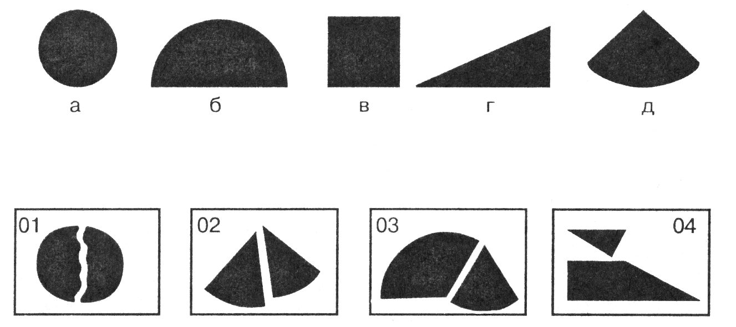

Решение.
Соединив части фигур 01, получим фигуру «а», поэтому в ваших листах ответов в разделе 7 в строке 01 зачеркнута «а», то есть 1.а. При соединении частей 02 возникает фигура «д». Соответственно, из 03 получаем «б», из 04 — «г».
Правильная запись ответа: 1.а
Не рекомендуется делать какие-либо пометки на изображениях фигур.
Стимульный материал. Раздел 7. Задания 117-136
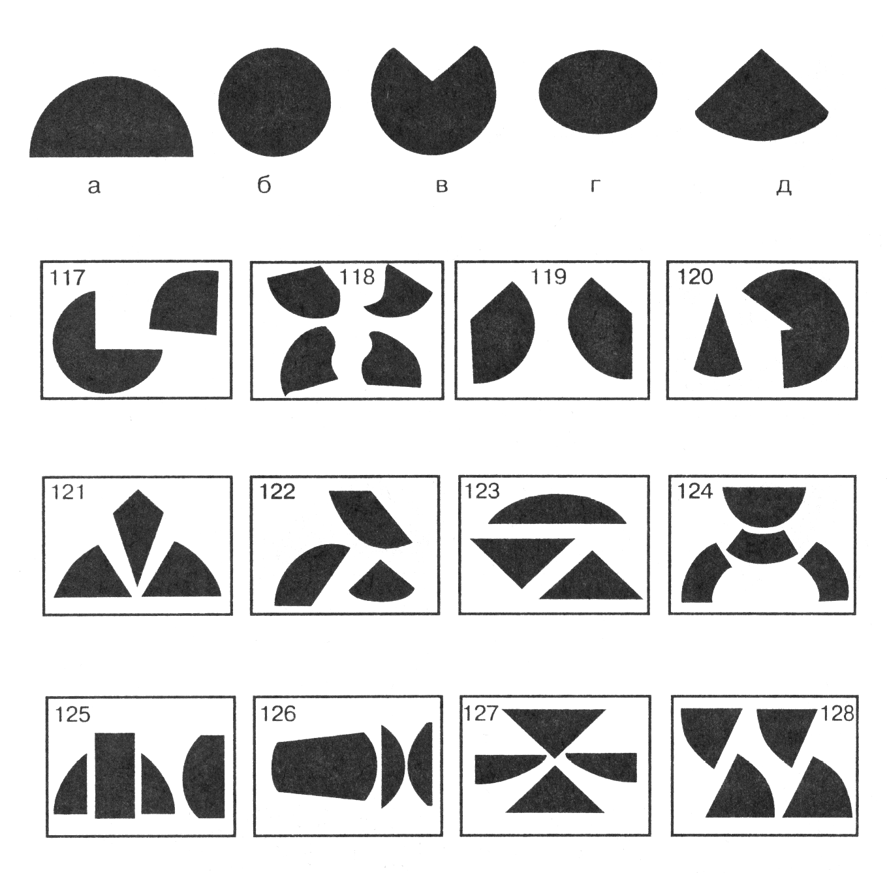
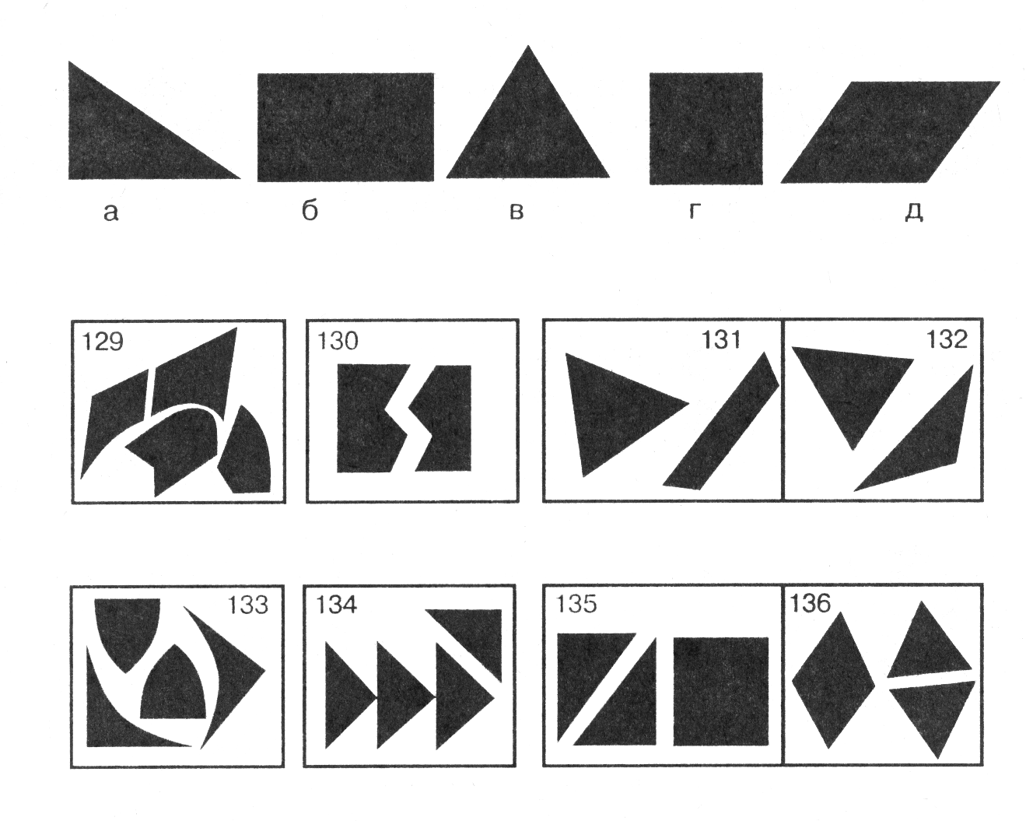
Ждите сигнала о продолжении работы.
До сигнала о продолжении работы эту страницу не переворачивать!
Описание заданий раздела 8 и образцы решений.
Инструкция.
Первый ряд фигур состоит из пяти разных кубиков, обозначенных буквами («а», «б», «в», «г», «д»). Кубы расположены так, что из шести - граней вы у каждого куба видите три. В каждом из последующих рядов вам предлагается один из этих пяти кубов, повернутый по-новому. Ваша задача — определить, которому из этих пяти кубов соответствует куб, приведенный в очередном задании. В перевернутых кубах, естественно, могут появиться и новые значки.

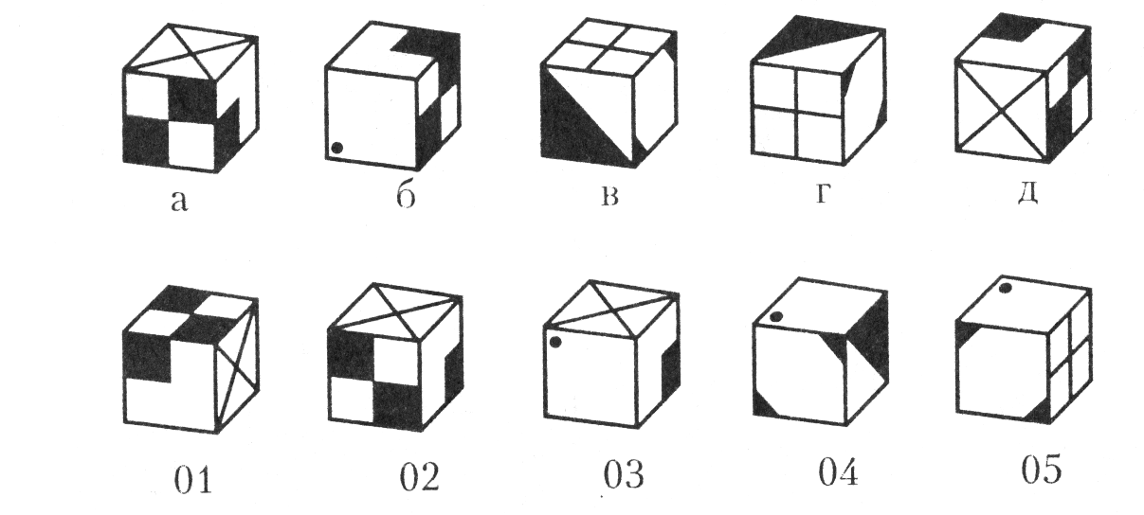

Куб (01) представляет измененное положение куба «а». Второй куб (02) соответствует кубу «д», третий (03) — кубу «б», (04) — «в», (05) — «г». Правильная запись ответа: 1.а.
Ждите сигнала о продолжении работы.
До сигнала о продолжении работы эту страницу не переворачивать!
Стимульный материал. Раздел 8. Задания 137 – 156.

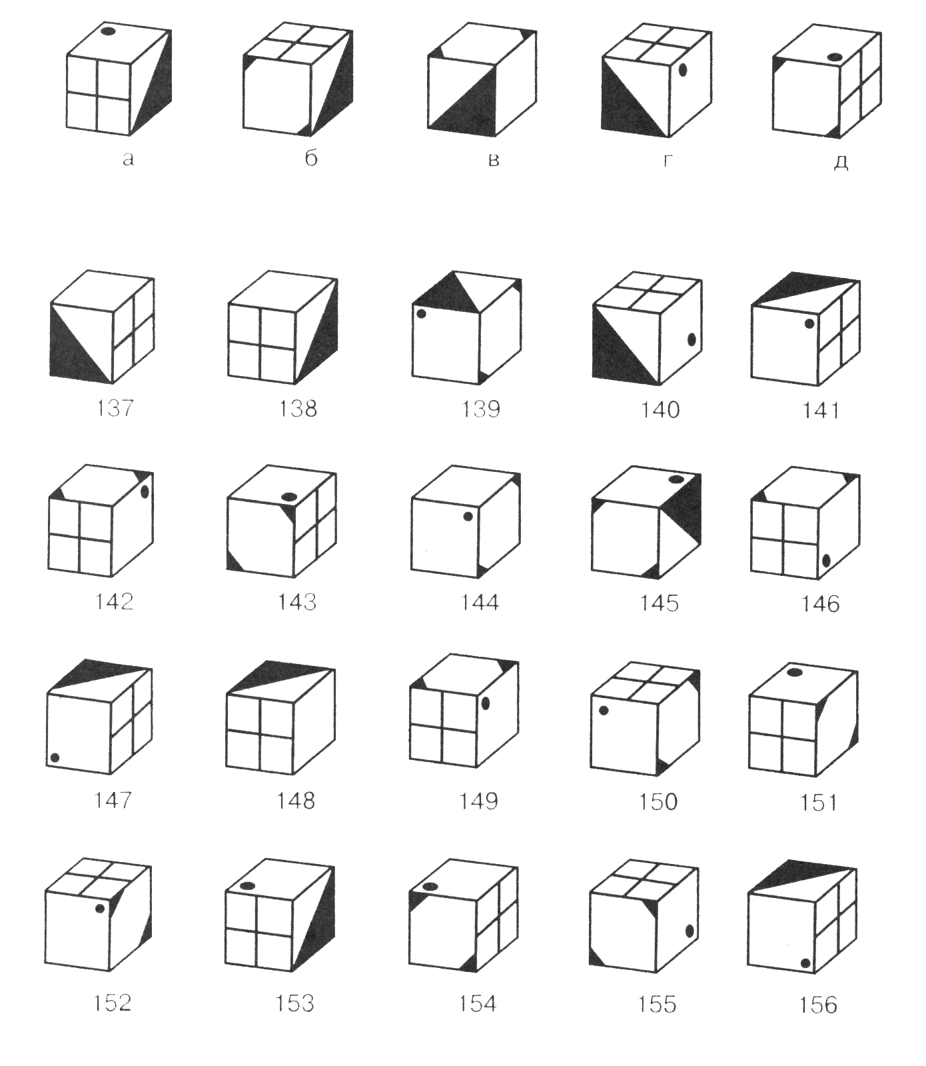

Ждите сигнала о продолжении работы.
До сигнала о продолжении работы эту страницу не переворачивать!
Описание заданий раздела 9 и образцы решений.
Инструкция.
Для выполнения заданий этого раздела вам потребуется сначала выучить группу слов. Затем вы получите задания, с помощью которых выяснится, насколько хорошо вы эти слова запомнили.
После того как будет разрешено перевернуть эту страницу, постарайтесь как можно лучше запомнить ряды слов, помещенные в таблицу.
В каждом задании вам будет указана первая буква одного из выученных слов. Вы должны вспомнить, что означало слово, начинающееся с этой буквы: цветок, инструмент, птицу, произведение искусства или животное. Помните, что все заученные слова начинаются с разных букв, т. е. ни одна начальная буква не повторяется.
Образец 1.
Первая буква — «ф». Из группы слов, означающих: 1) цветок, 2) инструмент, 3) птицу, 4) произведение искусства, 5) животное, на букву «ф» начинается лишь фиалка, то есть цветок. Следовательно, в листе ответов укажите цифру 1.
Правильная запись ответа: 1.1.
Образец 2.
Первая буква слова — «з». Из группы слов, означающих: 1) цветок, 2) инструмент, 3) птицу, 4) произведение искусства, 5) животное, на букву «з» начинается слово «заяц», то есть животное. Следовательно, в листе ответов будет: 2.5.
Правильная запись ответа: 2.5.
Ждите сигнала о продолжении работы.
До сигнала о продолжении работы эту страницу не переворачивать!
Стимульный материал к заданию №9.
Для запоминания приведенных ниже слов вам дается 3 минуты:
Цветы: | фиалка | тюльпан | гвоздика | лилия | василек
Инструменты: | молоток | иголка | щипцы | нож | шило
Птицы: | журавль | чибис | утка | аист | павлин
Произведения  искусства: | опера | стихи | басня | роман | картина
Животные: | заяц | ёж | дельфин | хорек | ягуар
Ждите сигнала о продолжении работы.
До сигнала о продолжении работы эту страницу не переворачивать!
Стимульный материал. Раздел 9. Задания 157 - 176
№  задания | Первая  буква  слова | 1  Цветы | 2  Инструменты | 3  Птицы | 4  Произведения  искусства | 5  Животные
157. | б
158. | ё
159. | ч
160. | щ
161. | я
162. | ф
163. | х
164. | у
165. | м
166. | п
167. | д
168. | а
169. | с
170. | н
171. | ш
172. | к
173. | т
174. | о
175. | ж
176. | г

Все задания методики IST вы выполнили. Большое спасибо!

Ключи
Ключи.
Форма А
1. 1г, 2в, 3д, 4д, 5в, 6а, 7г, 8б, 9д, 10в, 11б, 12д, 13в, 14а, 15г, 16а, 17в 18б,19д, 20г.
2. 21д, 22б, 23а, 24г, 25б, 26г, 27в, 28г, 29д, 30г, 31д, 32г, 33а, 34в, 35д, 36в, 37а, 38г, 39б, 40г.
3. 41в, 42д, 43б, 44д, 45в, 46г, 47б, 48в, 49б, 50г, 51г, 52б, 53б, 54в, 55г, 56д, 57в, 58в, 59б, 60г.
4. 61 — плоды; 62 — наркотические возбуждающие средства; 63 — приборы; 64 — органы чувств; 65 — отражение; 66 — произведение искусства; 67 — сила; 68 — зародыши; 69 — символы; 70 — водные животные; 71 — органические потребности; 72 — живые организмы; 73 — металлические изделия; 74 — положение в пространстве; 75 — пожелания (санкции); 76 — меры воспитания.
5. 77(85), 78(630), 79(235), 80(24), 81(36), 82(60), 83(35), 84(50), 85(720), 86(84), 87(52,5), 88(9), 89(45), 90(60), 91(16), 92(26), 93(36), 94(5), 95(42), 96(4).
6. 97(27), 98(26), 99(25), 100(16), 101(62), 102(31), 103(51), 104(7), 105(8), 106(12), 107(2), 108(13), 109(42), 110(19), 111(13), 112(71), 113(15), 114(17), 115(63), 116(14).
7. 117б, 118г, 119в, 120в, 121д, 122г, 123д, 124а, 125а, 126б, 127д, 128в, 129д,130г, 131в, 132а, 133г, 135б, 136в, 134г.
8. 137б, 138б, 139в, 140а, 141г, 142а, 143б, 144д, 145в, 146г, 147а, I48б, 149д, 150г, 151в, 152б, 153д, 154а, 155в, 156д.
9. 157-4, 158-5, 159-3, 160-2, 161-5, 162-1, 163-5, 164-3, 165-2, 166-3, 167-5, 168-3, 169-4, 170-2, 171-2, 172-4, 173-1, 174-4, 175-3, 176-1.
Субтест 4.
Совпадение с ключом — 2 балла.
Аналогичное, но неполное значение слова — 1 балл.
Несовпадение с ключом и вообще далекое от смысла слова понятие — 0 баллов.
Обработка результатов IST по вышеприведенному ключу. Затем проводится интерпретация результатов согласно комментарию к методике и на основе построения профиля структуры интеллекта.

Анализ
Интерпретация результатов отдельных субтестов IST.
Субтест 1: «ДП» (дополнение предложений): возникновение рассуждения, здравый смысл, акцент на конкретно-практическое, чувство реальности, сложившаяся самостоятельность мышления.
Субтест 2: «ИС» (исключение слова): чувство языка, индуктивное речевое мышление, точное выражение словесных значений, способность чувствовать, прибавляется повышенная реактивность, которая у взрослых скорее относится к вербальному плану.
Субтест 3: «Ан» (аналогии): способность комбинировать, подвижность и непостоянство мышления, понимание отношений, обстоятельств мышления, удовлетворенность приблизительными решениями.
Субтест 4: «Об» (обобщение): способность к абстракции, образование понятий, умственная образованность, умение грамотно выражать и оформлять содержание своих мыслей.
Субтест 5: «Пм» (память, мнестические способности): высокая способность к запоминанию, сохранению в условиях помех и логическому, осмысленному воспроизведению. Хорошая сосредоточенность внимания. Этот субтест занимает центральное место во всех профилях, хотя в содержании процедуры выполнения теста его номер 9.
Субтест 6: «A3» (арифметические задачи): практическое мышление, споособность быстро решать формализуемые проблемы.
Субтест 7: «ЧР» (числовые ряды); теоретическое, индуктивное мышление, вычислительные способности, стремление к упорядоченности, соразмерности отношений, определенному темпу и ритму.
Субтест 8: «ПВ» (пространственное воображение): умение решать геометрические задачи, богатство пространственных представлений, конструктивные практические способности, наглядно-действенное мышление.
Субтест 9: «ПО» (пространственное обобщение): умение не только оперировать пространственными образами, но и обобщать их отношения. Развитое аналитико-синтетическое мышление, конструктивности теоретических и практических способностей.
В интерпретации результатов TSI полезно объединение субтестов в следующие комплексы:
1. Комплекс вербальных субтестов, предполагающий общую способность оперировать словами как сигналами и символами: субтесты 1-5. При высоких результатах по этому комплексу преобладает вербальный интеллект, имеется общая ориентация на общественные науки и изучение иностранных языков. Практическое мышление является вербальным.
2. Комплекс математических субтестов, предполагающий способности в области практической математики и программирования: субтесты 6,7. Одинаково высокие результаты по обоим субтеста.м свидетельствуют о «математической одаренности». Если эта одаренность дополняется высокой результативностью но третьему комплексу, то, возможно, правильный выбор профессии должен быть связан с естественно-техническими науками и соответствующей практической деятельностью.
3. Комплекс конструктивных субтестов, предполагающий развитые конструктивные способности теоретического и практического плана. Одинаково высокие результаты по субтестам 8 и 9 являются хорошим основанием не только для естественно-технической, но и общенаучной одаренности. Если же образование не будет продолжено, то будет преобладать стремление к моделированию на уровне конкретного и наглядного мышления, к выраженной практической направленности интеллекта, к развитию ручной умелости и мануальных способностей.
4. Комплексы теоретического и практического планов способностей — это, соответственно, 2-4 и 1-3: полезно сравнить результативность по этим тестам попарно, чтобы более определенно высказать резюме о возможной профессиональной подготовке и успешности в обучении.
При интерпретации следует учитывать, что определенное превосходство по результатам IST могут иметь в одной и той же возрастной группе лица с более высокой образованностью, лучшей культурой мышления и большей скоростью мыслительных процессов.
Опыт работы с IST свидетельствует, что несмотря на довольно большой объем этой методики и продолжительность как работы испытуемых (около 90 минут), так и работы психолога (около 30 минут, с проведением консультации для каждого испытуемого), в целом результаты получаются весьма надежными, подтверждаемыми в ретестовых испытаниях и существенными для общей оценки развития личности на основе построения модели конструктивной активности личности.

